GESTIÓN DE PROYECTOS SOFTWARE
TEMAS 1, 2 y 3
Introducción a la gestión de proyectos
1º Introducción a la gestión de proyectos 3
1.1 ¿En que se basa la gestión de proyectos? 3
1.1.1 ¿Qué es un proyecto? 3
1.1.2 Project Management Institute (PMI) 3
1.2 Interesados de un Proyecto 4
1.3 Restricciones de un proyecto 4
1.4 Riesgos en un proyecto 4
1.5 Entorno y cultera de la compañía 4
2º El Jefe de Proyecto (Project Manager) 6
2.1 El peligro de la microgestión 6
2.2 La ética en la gestión de proyectos 6
3º El ciclo de vida de un proyecto 7
3.1 Procesos de gestión de un proyecto. 8

1º Introducción a la gestión de proyectos
1.1 ¿En que se basa la gestión de proyectos?
-- La gestión de proyectos es una disciplina cuyo objetivo es conseguir que los proyectos finalicen con éxito, es decir, dentro del plazo y del presupuesto asignado. Cumpliendo las expectativas del cliente y sin dejar exhausto o desmoralizado al equipo de desarrollo.
-- Desarrollar correctamente la gestión de proyectos conlleva desarrollar una serie de habilidades:
- Mantener un comportamiento y bases éticas.
- Habilidades de gestión y planificación del trabajo.
- Controlar y monitorizar el trabajo durante el proceso de desarrollo.
- Saber comunicarse con las personas implicadas en el proyecto, tanto internas como externas.
- Liderar y motivar al equipo de desarrollo, sirviendo de inspiración para los mismos.
- Saber anticiparse a los problemas y potenciar las virtudes del equipo.
1.1.1 ¿Qué es un proyecto?
Def. Un proyecto es un esfuerzo temporal con un comienzo y un fin, cuyo objetivo es crear un producto o resultado único. Los proyectos se crean debido a la existencia de necesidades, con el objetivo de poder solucionarlas.
-- Cuando un proyecto es finalizado, la gestión del mismo pasa del equipo de desarrollo al equipo de operaciones. Debemos saber diferenciar que constituye una operación de lo que conforma un proyecto en base a sus características:
- Los proyectos son temporales, es decir, tiene un principio y un final, mientras que una operación es continua en el tiempo y no tiene un final definido.
- Los proyectos obtienen un resultado único, mientras que las operaciones obtienen resultados repetitivos en el tiempo.
- Los proyectos derivan de un coste destinado, mientras que las operaciones generan beneficios.
- Los proyectos tienen una estructura ad-hoc, las operaciones tienen una estructura corporativa.
1.1.2 Project Management Institute (PMI)
Def. El Project Management Institute (PMI) es una organización estadounidense que asocia a profesionales relacionados con la Gestión de Proyectos con el fin de:
- Formular estándares profesionales para la gestión de proyectos.
- Promover la Gestión de Proyectos como profesionalidad a través de programas de certificación.
-- El Project Management Professional (PMP) es una certificación ofrecida por PMI que verifica al usuario poseer una extensa base de conocimiento y experiencia sobre la Gestión de Proyectos.
-- El Project Management Body of Knowledge (PMBok) es una guía de conocimiento y buenas prácticas a cerca de la gestión de proyectos, el cual no se centra en ninguna metodología de desarrollo concreta. Conforma uno de los estándares más importantes existentes a cerca de la Gestión de Proyectos.
1.2 Interesados de un Proyecto
Def. Un interesado de un proyecto es cualquier persona, área organización cuyos intereses pueden ser impactados, ya sea positiva o negativamente, por el proyecto o el producto resultante. Los interesados pueden ser tanto externos como internos a la organización que lo desarrolla.
-- Algunos interesados pueden ejercer influencia sobre el proyecto, por lo que conviene prestarles atención. Deberemos evaluar las necesidades y el nivel de influencia de cada uno de los interesados, cuidando la forma en la que nos comunicamos con ellos y los mantenemos informados.
-- El equipo del proyecto debe ser capaz de manejar correctamente las expectativas de los interesados, teniendo en cuenta su influencia y garantizando una implicación adecuada de los mismos sobre el proyecto. Debido a que cada uno de los interesados tiene un nivel de influencia diferente sobre el proyecto, no gestionaremos de la misma manera a todos los interesados.
1.3 Restricciones de un proyecto
-- Las restricciones de un proyecto son limitaciones impuestas al mismo que pueden influir la manera de gestionarlo. El equipo de un proyecto debe ser capaz de consensuar y balancear las restricciones del mismo de manera que el proyecto tenga éxito. Existen cinco tipos de restricciones:
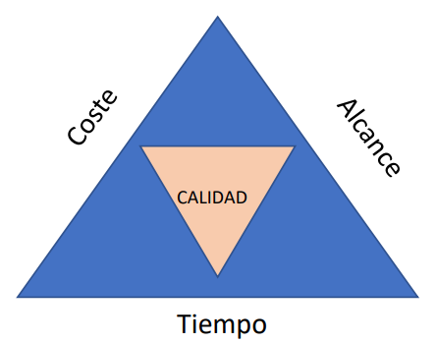
- Restricciones de tiempo.
- Restricciones de Coste.
- Restricciones de alcance.
- Restricciones de calidad.
- Restricciones de satisfacción del cliente.
- Restricciones de riesgo.
- Restricciones de recursos.
-- El triángulo de hierro es una representación que nos indica como la calidad de un producto se ve afectada por las restricciones de coste, alcance y tiempo. También nos muestra como la modificación de una de las restricciones, probablemente nos obligue a modificar el resto.
1.4 Riesgos en un proyecto
Def. Los riesgos son todos aquellos factores que pueden producir problemas que afecten al proyecto, ya sea en su etapa de desarrollo o posteriormente.
-- Los riesgos deben ser acotados lo antes posible, ya que el inicio de un proyecto es el periodo con mayor incertidumbre y menos coste para solucionar los posibles problemas derivados de los riesgos. Por otra parte, el coste de aplicar los cambios necesarios para solucionar aquellos problemas derivados de los riesgos aumenta con el paso del tiempo de desarrollo.
1.5 Entorno y cultera de la compañía
-- Los proyectos siempre se encuentran afectados por la propia organización encargada de su desarrollo, de modo que deberemos tener en cuenta cual es el entorno y la cultura de la misma. Esto incluye tanto los factores ambientales (políticas, normativas etc.) como los activos que conforman dicha organización.
-- Estos factores no siempre se encuentran bajo el control del equipo del proyecto y dictan cosas tan importantes como la manera apropiada de comunicarse, la disponibilidad de los recursos o como se organiza la estructura jerárquica de la organización.
-- La información histórica de otros proyectos llevados a cabo por la empresa nos permite realizar acciones como estimar nuevos proyectos similares a los anteriores, revisar conclusiones obtenidas y reutilizar el software ya desarrollado.
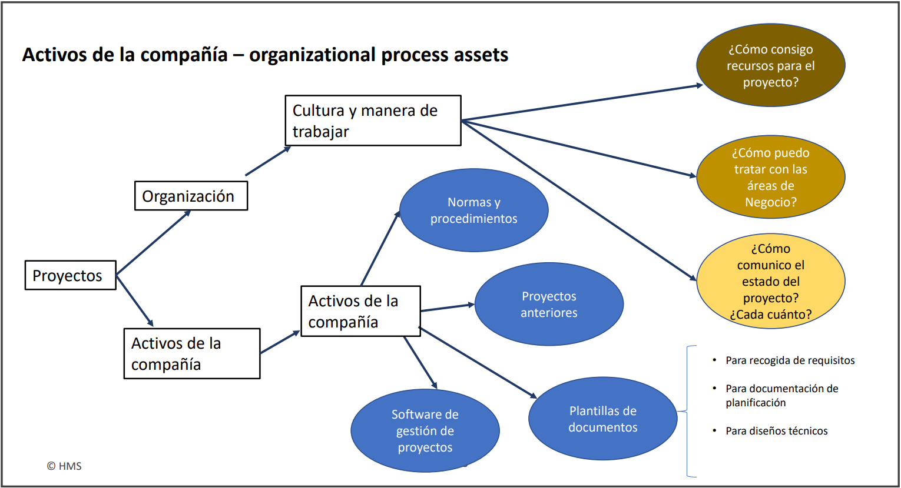

2º El Jefe de Proyecto (Project Manager)
Def. El jefe de proyecto es la persona asignada por la organización para liderar el equipo responsable de conseguir los objetivos del proyecto, con el fin de llevarlo al termino del mismo de una manera exitosa.
-- El jefe del proyecto realiza una función integradora sobre las diferentes áreas del conocimiento, integrando todos los resultados para tener una visión global con la que poder llevar el proyecto al éxito. El jefe del proyecto debe reunir las siguientes características:
- Debe tener conocimiento sobre gestión de proyectos, donde se encuentra gestionar el ciclo de vida del proyecto y ajustar las características del mismo.
- Debe tener conocimientos sobre aspectos técnicos del proyecto.
- Ostenta el liderazgo del equipo y tomar decisiones sobre el proyecto.
- Debe saber comunicarse efectivamente con todos los que se encuentran dentro del alcance del proyecto y tener la capacidad para motivar a los demás.
- Debe saber negociar a cerca del proyecto y gestionar los conflictos que ocurren en torno al mismo.
- Ejerce de facilitador con el fin de asegurar su prospero desarrollo del proyecto.
2.1 El peligro de la microgestión
-- La microgestión es un estilo de gestión donde el jefe de proyecto observa y controla de forma muy cercada el trabajo de sus subordinados. Este tiene una connotación muy negativa sobre el rendimiento del equipo y se trata de un círculo vicioso el cual no deja de aumentar conforme el desarrollo del equipo empeora.
-- La microgestión de caracteriza por:
- El jefe de proyecto gestiona a los integrantes del equipo en vez de liderarlos.
- El jefe de proyecto controla y supervisa absolutamente todo.
- El jefe del equipo delega muy pocas tareas y cuando lo hace las supervisa muy de cerca.
- Como consecuencia de los puntos anteriores, el tiempo disponible no alcanza para que el jefe de proyecto realice su función: Llevar el proyecto al éxito.
2.2 La ética en la gestión de proyectos
-- Un jefe de proyecto que no actuá de forma ética, dañará su reputación, la del equipo encargado del proyecto y la de la organización para la que trabaja, todo debido a que disminuirá enormemente su credibilidad. El PMBoK indica cuatro puntos claves sobre la ética para todo jefe de proyecto:
- La responsabilidad: Debemos hacernos responsables de todas las decisiones que tomamos o dejamos de tomar, incluidas nuestras acciones y sus consecuencias.
- El respeto: Debemos mostrar respeto tanto por los demás y los recursos del proyecto como por nosotros mismos.
- La justicia: Debemos actuar de forma imparcial y objetivamente, es decir, libres de prejuicios y favoritismos.
- La honestidad: Debemos entender la verdad y actuar de forma honesta en nuestras comunicaciones y acciones.
3º El ciclo de vida de un proyecto
Def. El ciclo de vida de vida de un proyecto es el conjunto de fases por las que transita un proyecto desde que se inicia hasta que termina. El equipo de desarrollo debe decidir el ciclo de vida a utilizar, la duración del mismo y todos aquellos procesos de gestión a realizar en cada una de las fases.
Def. Las fases de un proyecto son un conjunto de actividades, relacionadas de manera lógica, que culminan con la realización de uno o más entregables.
-- El ciclo de vida de un proyecto nos indica las tareas que debemos acometer para realizar el proyecto, mientras que los procesos de gestión nos indican que necesitamos hacer para gestionar el desarrollo de dicho proyecto. Podemos diferenciar cinco tipos de ciclos de vida:
- Ciclo de vida predictivo o en cascada: Es un ciclo de vida donde se trata de tenerlo todo controlado y planificado antes de comenzar a ejecutar el proyecto, lo que conlleva que tanto el alcance como el coste la planificación sean determinadas antes de empezar el desarrollo.
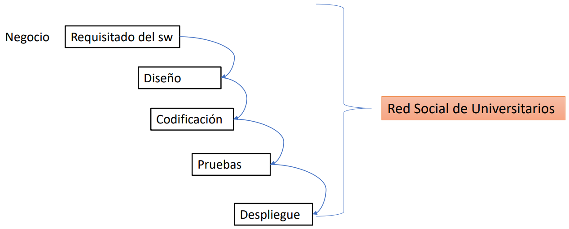
  - Cada una de las fases que componen el ciclo de vida deben completarse antes de pasar a la siguiente. Es un modelo adecuado para proyectos pequeños y con requerimientos muy claros.
- Ciclo de vida iterativo: Cada una de las fases se va diseñando y desarrollando de forma iterativa con el cliente del proyecto, de modo que cuando una fase ya se haya completado conforme a dichas iteraciones, se pasa a la siguiente.
  - Los entregables son producidos a partir de prototipos y pruebas de concepto, de modo que en cada entrega se obtiene feedback de parte del cliente.
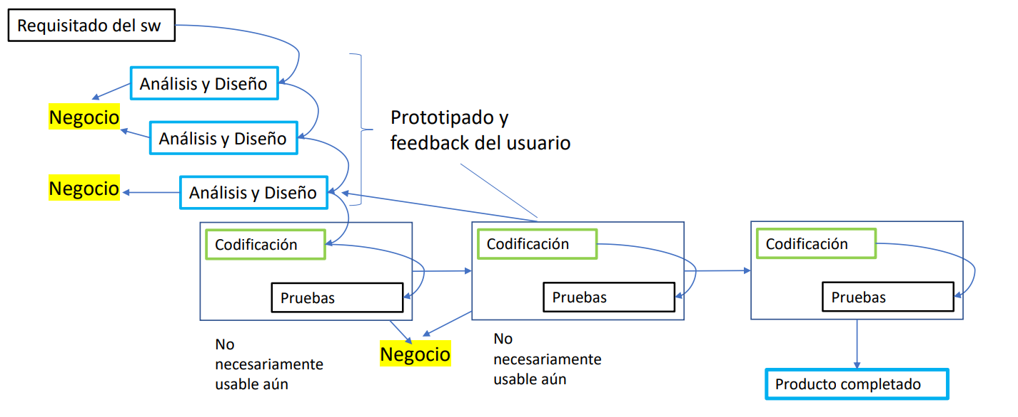
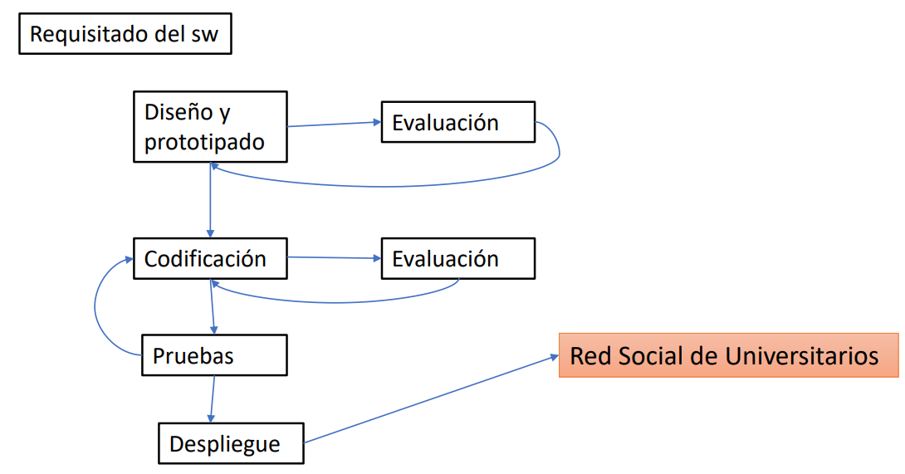
- Ciclo de vida incremental: El proyecto se divide en funcionalidades y estas se van construyendo como si conformaran proyectos distintos. Esto hace que todo el proyecto se vaya construyendo de forma incremental, entregando funcionalidades antes de todos todo el software desarrollado.
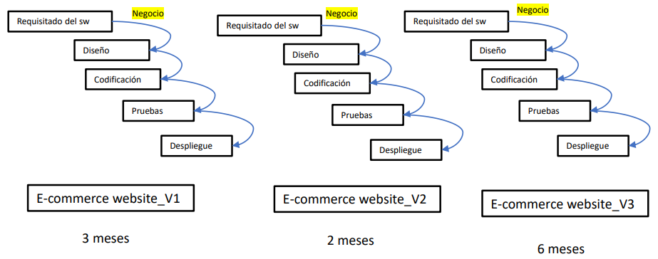
  - Las entregas se realizan con el objetivo de obtener nuevos requisitos que puedan afectar al resto del producto. Cada uno de los incrementos consta de las mismas fases y pueden tener tiempos de desarrollo distintos.
- Ciclo de vida Agile: Incorpora conceptos tanto del ciclo de vida iterativo como del ciclo de vida incremental, de modo que intenta eliminar la distancia existente entre el cliente y el equipo de desarrollo, empleando para ello una mayor flexibilidad ante los cambios.
  - No existe un único enfoque Agile con el que realizar el desarrollo del proyecto, sino que existen una gran cantidad de marcos desde los que aplicar este tipo de gestión.
- Ciclo de vida híbrido: Se incorporan distintas metodologías de ciclos de vida en diferentes fases del desarrollo del proyecto, o para distintas partes del producto.
3.1 Procesos de gestión de un proyecto.
-- Según el PMBoK, los procesos se gestión deben ser realizados en cada una de las fases que componen un proyecto, de modo que de utilizar un ciclo de vida con una única fase, estaríamos ejecutando cada uno de los diferentes grupos de procesos una única vez durante todo el desarrollo.
-- Estos procesos están divididos en cinco categorías:
- Procesos de iniciación.
- Procesos de planificación.
- Procesos de ejecución.
- Procesos de monitorización y control.
- Procesos de cierre.
-- Podemos aplicar todos grupos de los procesos para cada una de las fases del proyecto, sin embargo, no es necesario, ya que no todos los procesos tienen la misma importancia en todas las fases. También puede que no sea necesario volver a realizar procesos que ya se realizaron con antelación.
-- Cada grupo de procesos se organizan en distintas áreas de conocimiento, de modo que dichos procesos gestionan todo lo relacionado con el conocimiento delimitado por dicha área. Estas son:
- Área de gestión del alcance: Garantiza que el proyecto contiene todo el trabajo requerido.
- Área de gestión de la planificación (tiempo): Controla que la ejecución del alcance este dentro del tiempo establecido.
- Área de gestión del coste: Estima, controla y gestiona los costes asociados al proyecto.
- Área de gestión de la calidad: Asegura que se alcancen los requisitos con la calidad esperada.
- Área de gestión de los recursos: Estima y gestiona el equipo del proyecto y los recursos.
- Área de gestión de la comunicación: Busca generar una comunicación eficaz entre los distintos interesados del proyecto.
- Área de gestión de riesgo: Identifica los riesgos y genera los planes para mitigarlos o evitarlos.
- Área de gestión de adquisiciones: Gestiona la compra de productos o servicios fuera del equipo.
- Área de gestión de los interesados: Identifica y gestiona los interesados del proyecto.
- Área de gestión de la integración: Gestiona la interacción de todas las áreas de conocimiento anteriores para llevar al proyecto hasta el éxito.

